《城市轨道交通工程装配式混凝土交通便桥技术标准》
通过大纲评审
2021年11月24日上午，江苏省土木建筑学会城市轨道交通建设专业委员会在南京组织召开了《城市轨道交通工程装配式混凝土交通便桥技术标准》大纲评审会。本次评审会邀请了7名省内外评审专家，会议推选江苏城轨专委会主任张大春为专家组组长。
评审专家听取了标准主编单位苏交科集团股份有限公司、苏州市轨道交通集团有限公司关于编制内容有关情况的汇报及参编单位的补充说明，审阅了相关资料。专家组认为《标准》内容较全面、技术路线合理，基本达到大纲评审的编制要求，一致同意《标准》通过大纲评审。
本次评审的团体标准是我省城轨第三轮科技创新“3069”的重要组成部分，标准的编制将进一步健全完善我省城轨标准体系，进一步促进科技创新成果推广应用，对提升我省城轨建设高质量发展具有重要意义。
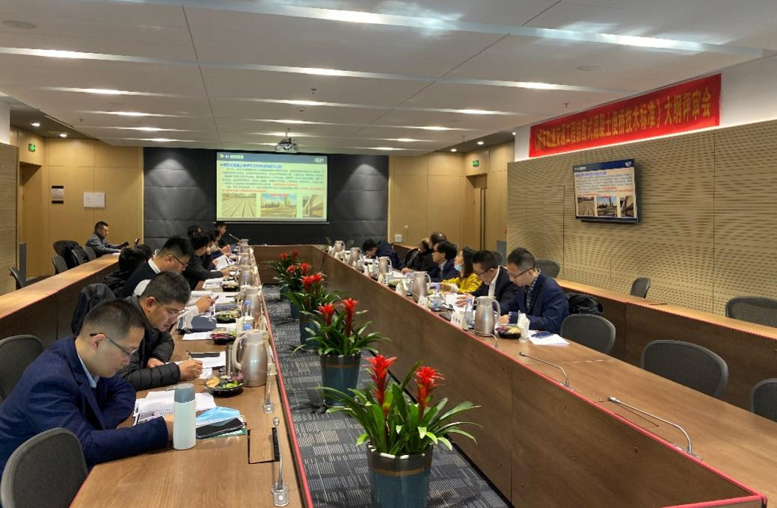
《城城市轨道交通工程装配式混凝土交通便桥技术标准》评审现场
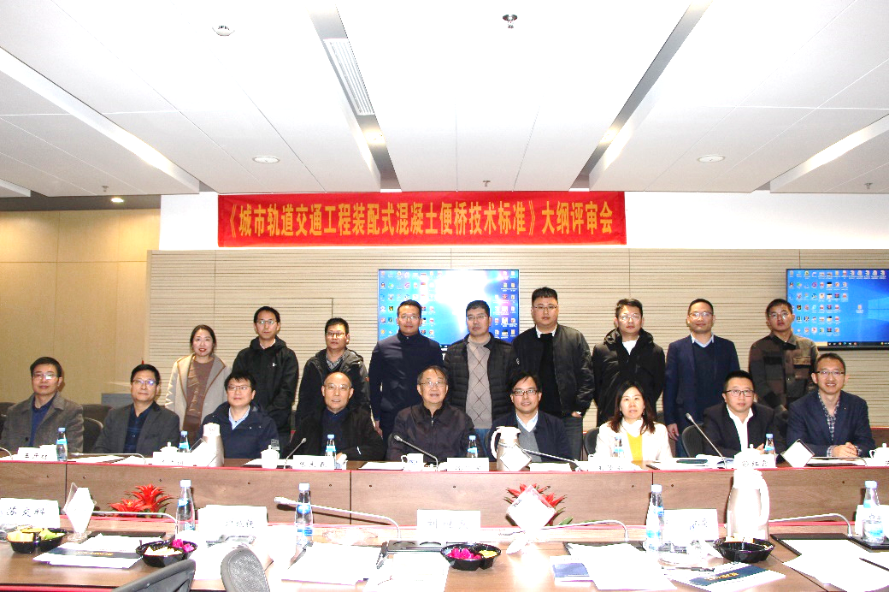
与会人员合影

